Всероссийская академия внешней торговли
НСПК

Обоснование реализации сервиса
«ЦИФРОПОЛИС»
Белоцерковский Владислав Дмитриевич
Факультет экономистов-международников (ФЭМ)
Магистратура: Современная торговая политика и международные переговоры, первый курс магистратуры, первый курс

Версия №0.0.0. от 16.12.2025

Резюме
Обоснование раскрывает реальные проблемы участников рынка: высокий порог входа, низкую ликвидность, нехватку капитала и отсутствие прозрачных механизмов управления. На этом фоне становится очевидно, почему идея токенизации перестаёт быть футуристичной – она отвечает на конкретные человеческие запросы: возможность вложить небольшую сумму, привлечь дополнительный капитал, управлять объектом прозрачно и без бесконечных посредников.
Сервис, в первую очередь, создаётся для тех, кто устал от громоздкости процессов: инвесторов, которым нужен простой и честный инструмент; девелоперов, которым нужны новые источники финансирования; управляющих компаний и владельцев, желающих предсказуемости доходов; и, наконец, обычных людей, которые хотели бы войти в рынок, но не могут позволить себе миллионные инвестиции. Платформа решает их проблемы через токенизацию объектов, автоматизацию распределения доходов и создание вторичного рынка цифровых токенов, обеспеченных реальными правами на доход от сдаваемой в аренду недвижимости.
В ходе анализа были изучены существующие платформы ЦФА недвижимости в России. Чаще всего, их задача выпустить цифровой актив и на этом остановиться. Большинство не работают с операционными данными объектов, не создавая устойчивую инфраструктуру взаимодействия с объектом. Отсюда и ключевое отличие: сервис «Цифрополис», по задумке, должен быть построен как экосистема – от юридически корректного выпуска ЦФА до прозрачных автоматизированных выплат, данных из Росреестра и торговли на вторичном рынке.
Экономический эффект (в процессе анализа)

Оглавление
№ версии | Дата обновления | Краткое описание изменений | Обновлено
0.0.0. | 16.12.2025 |  | Белоцерковский В.Д.

Термины, определения и сокращения
Будут добавлены после их выделения в тексте обоснования.

ОПИСАНИЕ СЕРВИСА
Цифрополис – комплексная платформа для токенизации коммерческой недвижимости, которая трансформирует традиционно активы, обладающие ограниченной ликвидностью, в стандартизированные цифровые финансовые активы (ЦФА). Сервис обеспечивает полный цикл управления недвижимостью: от первичной валидации объекта и расчета его стоимости методом капитализации дохода до непрерывного мониторинга арендных потоков и их распределения.

Ядро платформы построено на интеграции трех технологических компонентов:
- Корпоративного блокчейна для неизменяемой регистрации всех операций
- Смарт-контрактов для автоматического распределения доходов согласно долям инвестора
- Интеграции цифрового рубля для обеспечения мгновенных расчетов без кассовых разрывов.
Такое архитектурное решение позволяет устранить посредничество, снизить операционные издержки и создать единую экосистему, включающую выпуск ЦФА, их администрирование, сбор и распределение денежных потоков, вторичную торговлю и юридическое сопровождение.
Функционально сервис взаимодействует с множеством внешних участников в рамках регулируемого процесса распределения доходов. Со стороны источника активов - управляющие компании и девелоперы передают на платформу реквизиты и суммы поступивших арендных платежей, которые затем валидируются системой. Платформа автоматически обрабатывает входные данные (площадь объекта, условия аренды, текущую загруженность, управленческие расходы) и вычисляет ежемесячный чистый доход на один токен согласно заранее определенным пропорциям, установленным при структурировании ЦФА.
Со стороны инвесторов система обеспечивает KYC/AML-проверку при первичной регистрации (через интеграцию с KYC-провайдерами), автоматическое распределение полученных платежей в виде цифровых рублей и генерацию прозрачных отчетов о доходности для налоговых и учетных целей. Взаимодействие с внешними системами включает проверку юридической чистоты через Росреестр и сервисы верификации прав, привлечение кастодиальных сервисов для безопасного хранения ЦФА, координацию с банками-операторами ЦР и нотариальными структурами для придания сделкам юридической силы.
Внутренняя логика работы сервиса реализует пятиуровневый алгоритм обработки информационных потоков:
- Валидация входящих данных от управляющих компаний
- Расчет подлежащего распределению дохода с учетом установленных коэффициентов доли
- Определение размера платежа каждому инвестору на основе его доли в ЦФА
- Отправка платежей через систему цифрового рубля
- Архивирование всех операций в реестр блокчейна.
Критической функцией платформы является точный расчет доходности - система использует модель капитализации дохода для первичной оценки стоимости объекта, а затем на ежемесячной основе рассчитывает реальный доход путем вычитания фактических расходов и данных о фактической занятости из валовых арендных поступлений. Такая архитектура обеспечивает прозрачность всех расчетов перед инвесторами, минимизирует ручные операции и создает устойчивую базу для функционирования вторичного рынка.

1.1. Идея сервиса
Основная идея Цифрополиса заключается в преодолении структурного противоречия российского рынка коммерческой недвижимости – высокая доходность активов при их ощутимо низкой ликвидности. Традиционно инвестирование в коммерческую недвижимость требует значительного первоначального капитала (от 10-100 млн рублей), длительного периода окупаемости (8-12 лет), сложных юридических процедур и фактической невозможности быстрого выхода из позиции. Сервис ставит своей целью произвести революцию в этом сегменте, предлагая инвесторам доступ к доходным объектам через фракционирование (разделение) прав на получение арендного дохода - каждый объект недвижимости разбивается на сотни/тысячи токенов (ЦФА), доступных для приобретения от 1,000-50,000 рублей с автоматическим ежемесячным распределением арендных доходов. Это создает беспрецедентный уровень ликвидности: инвесторы получают возможность входить и выходить из позиций с минимальными издержками через первичный/вторичный рынок, одновременно получая стабильный доход, сопоставимый с доходностью биржевых облигаций (10-15% годовых), но с обеспечением реальным активом.
- В чем состоит ключевая идея?
Создать инфраструктуру, где объект недвижимости дробится на стандартизированные цифровые токены (ЦФА), обеспеченные реальными правами на арендный доход. Пользователь получает возможность инвестировать малой суммой, а девелопер - привлекать капитал быстро и без банковских барьеров.
- Почему идея должна сработать?
Сервис решает базовую, человеческую и рыночную потребность: снизить порог входа, повысить ликвидность, убрать лишних посредников и дать честный механизм распределения арендного дохода от сдачи реального (физического) объекта. Рынок уже созрел - существует спрос и у инвесторов, и у собственников, которым нужно финансирование без избыточной бюрократии.
c. Залог успеха идеи
Успех обеспечивают:
– использование токенизации на корпоративном блокчейне,
– прозрачные смарт-контракты распределения дохода,
– юридически выстроенная модель SPV,
– интеграция с цифровым рублем для мгновенных расчётов,
– создание полноценного вторичный рынок.
Это сочетание делает сервис масштабируемым и устойчивым - не «игрушкой», а полноценным финансовым инструментом.
d. На каких предположениях основана идея?
– коммерческая недвижимость в РФ остаётся низколиквидной для большинства частных инвесторов;
– цифровые финансовые активы будут развиваться ускоренными темпами;
– регулятор стимулирует переход к ЦФА-форматам;
– у девелоперов растёт спрос на альтернативные источники капитала;
– население ищет инструменты, более понятные и стабильные, чем абстрактные токены без связи с реальными (физическими) объектами или депозиты.
e. Как будет работать сервис?
Принцип работы основан на связке трёх технологий:
- Корпоративный блокчейн – обеспечивает неизменяемость данных и регистрацию всех сделок.
- Цифровой рубль / интеграция с банками – позволяет проводить расчёты мгновенно, без кассовых разрывов.
- Смарт-контракты – автоматически распределяют доход, фиксируют права, обеспечивают исполнение процессов без нужды доверия к посредникам.
Уникальность сервиса в том, что он сочетает выпуск ЦФА, управление объектом, сбор арендных потоков, аналитику, вторичный рынок и юридическое сопровождение в одной экосистеме.
Реагирует ли идея на запросы рынка или предвосхищает будущее?
И то, и другое. Сегодня рынок требует ликвидности и прозрачности. Завтра он будет требовать цифровой формы владения активами по умолчанию. Сервис закрывает текущий спрос и одновременно закладывает модель будущего рынка коммерческой недвижимости.
Внешние участники и платёжные инструменты:
Архитектура Цифрополиса предусматривает интеграцию с ключевыми внешними системами и участниками экосистемы финансовых технологий. На входе сервис подключается к Росреестру через API для верификации юридической чистоты объектов недвижимости и проверки прав собственности, к провайдерам KYC/AML-проверки для идентификации и верификации инвесторов в соответствии с требованиями закона 405-ФЗ о цифровых финансовых активах, а также к управляющим компаниям и девелоперам для сбора исходных данных по объектам (реквизиты, документация, арендные договоры).
Основным платёжным инструментом является цифровой рубль - форма электронного денежного обязательства ЦБ РФ, которая обеспечивает мгновенные расчёты между всеми сторонами без посреднических комиссий и кассовых разрывов, позволяя смарт-контрактам автоматически распределять доходы в реальном времени. Кроме того, платформа взаимодействует с банками-операторами цифрового рубля для обеспечения хранения и движения средств, с нотариальными структурами для придания юридической силы сделкам, а также беря на себя роль кастодиального сервиса для безопасного учета и хранения цифровых финансовых активов в расчетных целях.

Акторы
В экосистеме Цифрополиса выделяются четыре основные группы акторов, каждая из которых выполняет специфическую роль в цикле жизни цифровых финансовых активов.
Первая группа - собственники и управляющие компании недвижимости, которые выступают поставщиками активов и берут на себя обязательства по сбору и передаче арендных доходов на платформу.
Вторая группа - инвесторы, различающиеся по объёму капитала и инвестиционным стратегиям: от розничных инвесторов с минимальным входом (от 1,000 рублей) до институциональных участников, вкладывающих значительные суммы и заинтересованных в стабильных доходах.
Третья группа - системные участники и регуляторы, включающие Банк России (контроль над цифровым рублем), и уполномоченные органы (обеспечение соответствия закону 405-ФЗ), провайдеры верификации (KYC/AML) и нотариусы (юридическое сопровождение).
Четвёртая группа - техническая инфраструктура платформы: разработчики, операторы узлов блокчейна, администраторы баз данных и специалисты по безопасности, обеспечивающие непрерывную работу системы, автоматизацию процессов и защиту данных всех участников.

1.2.1. Описание акторов
Собственники и управляющие компании недвижимости выступают в роли поставщиков активов и отвечают за подготовку объектов к токенизации, включая юридическую верификацию прав собственности, подготовку полного пакета документации по объекту (техпаспорт, план помещений, акты оценки), сведения об арендаторах и условиях арендных договоров. Их основная функция - ежемесячное оповещение платформы о фактических поступлениях арендных платежей, информации о вакантных помещениях, произведённых расходах на содержание и управление. Именно от точности и своевременности предоставления данных собственниками зависит правильность прогнозируемых доходов инвесторов.
Инвесторы - конечные бенефициары, разделяются на несколько сегментов в зависимости от инвестиционного профиля. Розничные инвесторы (физические лица) с входным минимумом от 1,000 рублей - основная целевая аудитория, ищущая диверсификацию портфеля и доступ к коммерческой недвижимости без больших капиталовложений. Малые и средние инвесторы (50,000-500 млн рублей) предпочитают более масштабные объекты с горизонтом инвестирования 5-7 лет, ожидая доходность на уровне 10-12% годовых. Премиум-инвесторы и институциональные участники (от 500 млн рублей и выше) стремятся к долгосрочным позициям в лучших объектах с двузначной доходностью и готовы участвовать в управленческих решениях относительно объекта. Все инвесторы обязаны пройти процедуру KYC/AML-верификации и владеют ЦФА в виде цифровых токенов, получаемых после покупки.
Регуляторы и системные участники включают Центральный Банк Российской Федерации (обеспечение регулирования цифровых финансовых активов согласно закону 405-ФЗ), органы финансового надзора (контроль соответствия стандартам), провайдеров KYC/AML-верификации (проверка легальности источников средств инвесторов и их идентификация), Росреестр (подтверждение прав собственности на недвижимость через API-интеграцию) и нотариальные палаты (юридическое удостоверение операций и прав инвесторов). Их роль - обеспечить прозрачность, законность и безопасность всех операций на платформе, а также защиту прав инвесторов и собственников.
Технический оператор и команда платформы ответственны за разработку, поддержку и совершенствование программного обеспечения, управление узлами блокчейна, администрирование баз данных с информацией об активах и инвесторах, обеспечение кибербезопасности и соответствия стандартам защиты данных (GDPR). Эта группа акторов также взаимодействует с банками-операторами цифрового рубля для организации платежных потоков, управляет системой автоматического распределения доходов через смарт-контракты и генерирует прозрачные отчеты для инвесторов и регуляторов. Именно их деятельность обеспечивает непрерывность функционирования экосистемы в режиме 24/7.
Таким образом в рамках работы Цифрополиса можно выделить следующих акторов:
- Инвестор
Назначение: приобретает цифровые доли, получает доход, участвует во вторичном рынке.
Роль: основной потребитель и источник ликвидности экосистемы.
- Девелопер / Собственник объекта
Назначение: предоставляет объект для токенизации, получает финансирование.
Роль: поставщик первичного актива.
- Управляющая компания объекта
Назначение: обеспечивает эксплуатацию, аренду, сбор доходов.
Роль: гарантирует реальный денежный поток, который потом распределяется инвесторам.
- SPV
Назначение: юридическая оболочка владения объектом.
Роль: выводит риски из операционной деятельности, обеспечивает чистоту собственности.
- Платформа токенизации (ядро системы)
Назначение: выпускает цифровые доли, управляет оборотом, проводит смарт-контракты.
Роль: технологический мозг проекта.
- KYC/AML-провайдер
Назначение: проверяет личность и источники средств.
Роль: обеспечивает соответствие регуляторным требованиям.
- Банк/оператор цифрового рубля
Назначение: проводит расчёты, обеспечивает движение средств.
Роль: финансовая инфраструктура.
- Налоговые органы
Назначение: фиксируют доходы и уплату налогов.
Роль: внешний регулятор процесса.
- Вторичный рынок (биржа/площадка/брокер)
Назначение: позволяет свободно покупать и продавать доли.
Роль: источник ликвидности.

1.2.2. Функции акторов
Ниже — функциональные действия каждого актора.
- Инвестор
– инициирует покупку долей
– проходит KYC/AML
– переводит средства в цифровых рублях
– получает доход по смарт-контракту
– торгует долями на вторичном рынке
- Девелопер / Собственник
– предоставляет документы об объекте
– инициирует процесс токенизации
– получает привлечённый капитал
– взаимодействует с управляющей компанией
- Управляющая компания
– предоставляет данные об аренде
– перечисляет арендный поток в SPV
– передаёт операционную статистику в платформу
- SPV
– становится юридическим владельцем объекта
– аккумулирует арендный доход
– взаимодействует с платформой для распределения средств
- Платформа токенизации
– выпускает ЦФА
– ведёт реестр прав
– обеспечивает работу смарт-контрактов
– предоставляет аналитику и BI-данные
– интегрируется с внешними сервисами
- KYC/AML
– проверяет документы
– возвращает платформе статус допуска/отказа
- Банк / оператор цифрового рубля
– обрабатывает платежи
– обеспечивает движение средств между участниками
– подтверждает транзакции
- Кастодиальный оператор
– хранит токены
– обеспечивает подтверждение прав на владение
- Налоговые органы
– получают данные о доходах инвестора (автоматически)
– подтверждают статус расчётов
- Вторичный рынок
– принимает заявки на покупку/продажу
– проводит сделки
– обновляет записи реестра через платформу
Взаимодействия акторов вне сервиса:
– девелопер и управляющая компания взаимодействуют по операционным вопросам;
– банк и кастодиальный оператор взаимодействуют по финансовым операциям;
– управляющая компания общается с арендаторами;
– SPV взаимодействует с юридическими органами и Росреестром.

- 1.3. Архитектурные схемы
После заголовка дать вводную часть что и почему мы рассмотрим + дать ссылки на рисунки в этой вводной части.
- 1.3.1. Схема «До» сервиса с описанием внешних процессов
В данной схеме необходимо отобразить как сейчас реализован процесс сдачи комерческой недвижимости и получение прибыли. Подойдут варианты с получением дохода через пифы, надо узнать дополнительные вариации реализации получения дохода от сдачи комерческой недвижимости в классической схеме.
Также надо прописать процессы, которые показаны на рисунке.

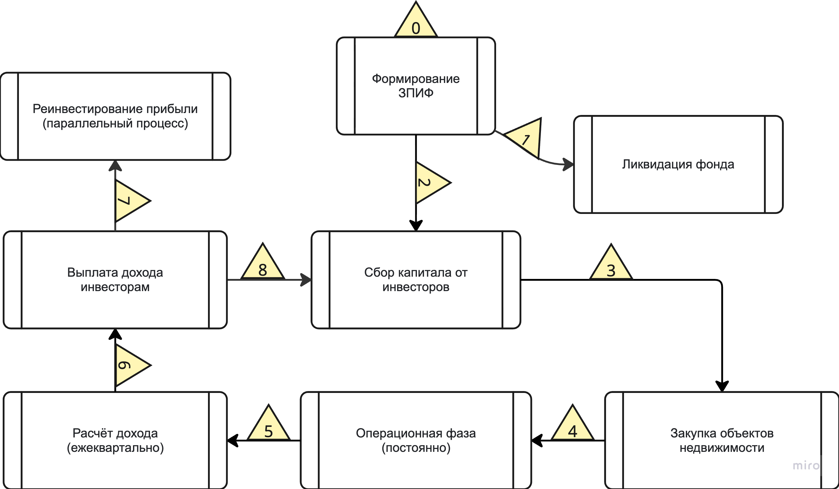
0. Начинается формирование ЗПИФ
1. Определяются сроки ликвидации
2. Инициируется сбор капитала от инвесторов
3. На собранный капитал инициируется закупка объектов недвижимости
4. Когда недвижимость закуплена - УК переходит в операционную фазу
5. УК на прописанных условиях формирует расчет дохода каждого из участников
6. На основании расчета доходов происходит выплата инвесторам
7. Часть прибыли отправляется на реинвестирование
8. Инвесторы получают доход
- 1.3.2. Схема «После» внедрения сервиса с описанием внешних процессов
Сюда надо поместить схему из эссе, показав, что будет присходить и как все поменяется с учетом появления платформы, а именно: автоматизация всех процессов, интеграция ЦР (см лекция про ЦР), атомарные транзакции и тд

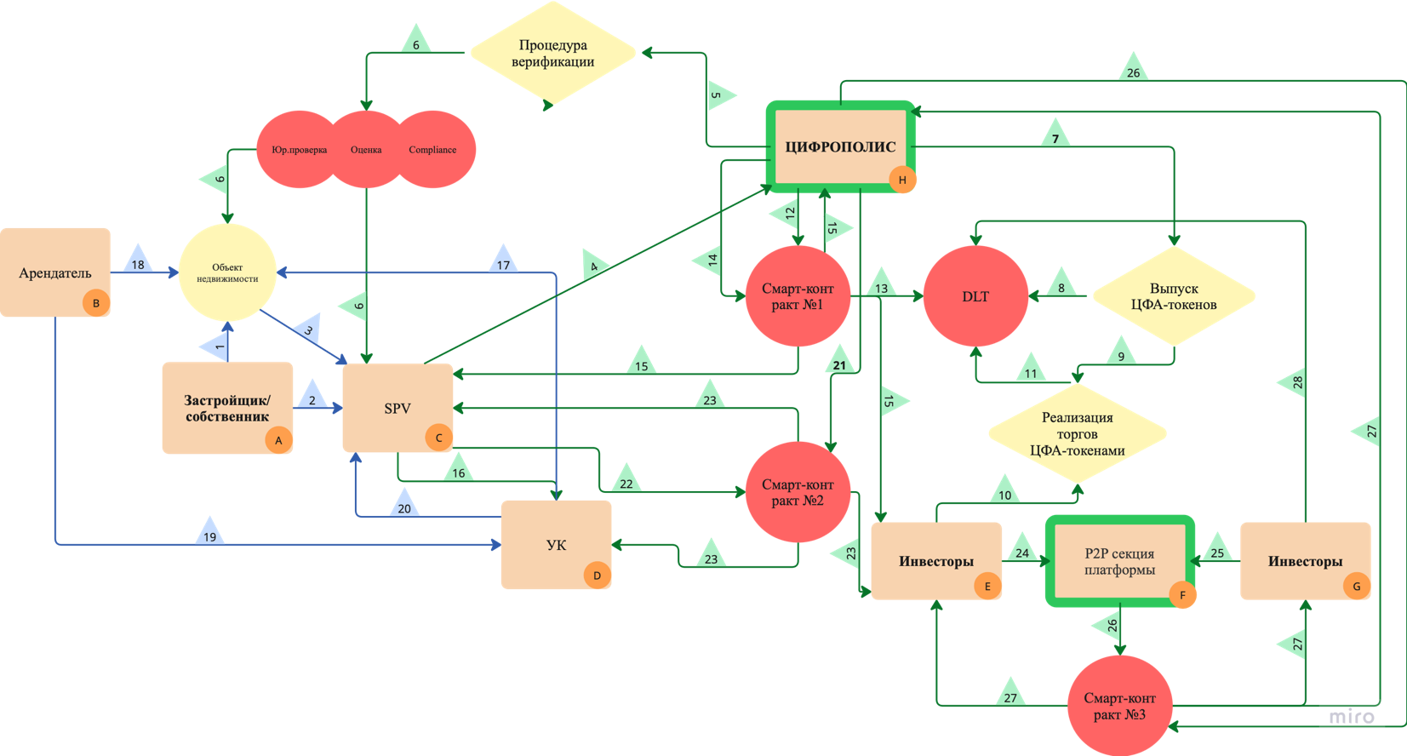

Описание:
1. У застройщика есть объект, который он хотел бы токенизировать
2. Застройщик создает SPV от лица которого будет происходить токенизация
3. Застройщик передаёт объект недвижимости SPV для дальнейшей операционной деятельности
4. От лица SPV происходит регистрация на платформе с целью токенизации объекта недвижимости
5. Платформа инициирует процедуру верификации SPV и объекта недвижимости, который будет токенизирован
6. В процедуру верификации SPV и объекта недвижимости входит Compliance на соответствие требованиям платформы, Юр.проверка и оценка стоимости
7. После успешного прохождения верификации на платформе происходит выпуск ЦФА токенов
8. Выпущенные токены фиксируются в DLT
9. Выпущенные токены становятся доступными для покупки на платформе
10. Инвесторы покупают токены
11. В DLT записывается информация о новых владельцах токенов
12. Для распределения токенов и полученных средств - платформой создается смарт-контракт №1
13. Смарт контракт №1 берет данные о торгах в DLT
14. Средства полученные от торгов блокируются платформой в смарт-контракте до их распределения
15. В рамках смарт-контракта №1 происходит атомарная транзакция распределения прибыли от реализации ЦФА токенов на баланс SPV, комиссионной прибыли платформе и токенов инвесторам
16. SPV находит на платформе партнерскую УК для дальнейшей сдачи объекта в аренду
17. УК сдаёт Объект недвижимости в аренду
18. Объект эксплуатируется арендателем
19. Арендатель платит УК за эксплуатацию объекта
20. УК передает прибыль SPV
21. Для распределения доходов от сдачи объекта недвижимости в аренду платформой создается Смарт-контракт №2
22. Переданные SPV средства блокируются в смарт контракте №2 до распределения
23. В рамках смарт контракта совершается атомарная транзакция SPV, инвесторам и УК
24. Дрежатели токенов, желающие продать свои ЦФА токены (E) заходят на P2P секцию платформы
25. Инвесторы желающие купить ЦФА токены (G) заходят на P2P секцию платформы
26. Для сделки купли/продажи ЦФА токенов создается смарт-контракт №3
27. В рамках смарт контракта происходит атомарная транзакция передачи токенов Инвестору G, средств инвестору E и комиссионных платформе
28. Информация о новых держателях токенов фиксируется в DLT

- 1.4. Пользовательские сценарии (UML Use-case diagram)
Дать описание, что это такое и добавить сюда обобщающий все сценарии рисунок.
- 1.4.1. <Название пользовательского сценария 1> (UML Activity diagram)
1. пользователь ЗАСТРОЙЩИК. Сценарий – Выпуск токенов.
- 1.4.1.1. Прототипы пользовательского пути <Сценария 1>
- 1.4.2. <Название пользовательского сценария 2> (UML Activity diagram)
2. Пользователь ПОЛЬЗОВАТЕЛЬ. Первичная покупка токенов.
- 1.4.2.1. Прототипы пользовательского пути <Сценария 2>
- ...
- 1. 4.2.2 <Название пользовательского сценария 1> (UML Activity diagram)
3. Пользователь ПОЛЬЗОВАТЕЛЬ. Вторичная торговля токенами в P2P сегменте.
- 1.5. Схема внутренней логики работы сервиса
Попытаемся описать связь застройщика, DLT, смартконтрактов, покупателя токена, УК, P2P секцию и тд, +добавим сюда приложение.

- 2. Маркетинг (является заголовком)
- 2.1. Рынок Сервиса
Рынок коммерческой недвижимости. Рынок УК. Рынок арендного дохода. Итд.
- 2.1.1 Прогноз объема рынка
Как проверить? Где прикинуть? Как считать? Какая требуется модель? Нужно ли поделить на Рынок РФ и Рынок Мировой
- 2.1.2 Ситуационный анализ
- 2.1.2.1 Оценка потенциала спроса
- 2.1.2.2 Оценка потенциала продаж
- 2.1.2.3 Оценка условий конкуренции
Как оценить? Стоит ли разделить на рынок РФ и Рынок международный? Какие угрозы можно выделить?
- 2.2 Анализ потребителей
Как правильно произвести анализ?
Пользователи: граждане РФ, граждане других стран, Банки, УК, Застройщики, собственники, итд
- 2.2.1 Определение целевой аудитории
Все граждане РФ и других стран + собственники недвижиомсти/застройщики
- 2.3. Customer Development
- 2.3.1 Формирование гипотез для поиска целевой аудитории
- 2.3.2 Составление опроса
- 2.3.3 Вывод по результатам исследования
- 2.4 Разработка продуктовой стратегии
- 2.4.1 SWOT-анализ
- 2.4.2 Методика STP – сегментация
- 2.4.3 Методика STP – позиционирование
- 2.5 Формирование основы расчета
- 2.5.1 Маркетинг Микс
- 2.5.1.1 Маркетинг Микс – Product
- 2.5.1.2 Маркетинг Микс – Price
- 2.5.1.3 Маркетинг Микс – Place
- 2.5.1.4 Маркетинг Микс – Promotion
- 2.5.2 Lean Canvas
- 3. Экономическая составляющая сервиса
- 3.1 Расчет ставки дисконтирования, доходов, расходов
- 3.1.1 Расчет ставки дисконтирования
- 3.1.2 Выбор режима налогообложения
- 3.1.3 Расчет свободного денежного потока
- 3.2. Построение финансовой модели
- 3.2.1 Определение предпосылок
- 3.3. Формирование денежных потоков в Excel
- 3.3.1 Расчет показателей экономической эффективности проекта
- 3.3.2 Расчет Юнит - экономики проекта
- 3.3.3 Анализ рисков проекта
- 3.3.4 Аналитическая записка
- 4. Спецификации
- 4.1. Требования к пошаговой обработке информационных потоков
- 4.2 Сводный перечень элементов бизнес-данных
- 4.3 Справочник элементов бизнес-данных
- 4.4 Правила применения элементов бизнес-данных в сообщениях
- 5. Заключение (является заголовком)
Список использованных источников (является заголовком)

